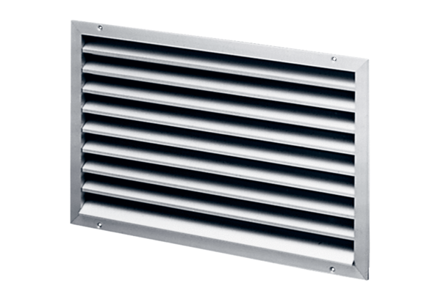Außengitter LAP 25Verpackungseinheit: 1 StückSortiment: D
Artikelnummer: 0151.0251Hersteller: MAICO

